Les transformations de la matière

Verdicts et diagnostics
ST
Questions 1 à 7, 17, 18, 20 à 23, C, E.

Verdict
1 Qu’est-ce qu’une transformation de la matière ? (p. 108)
1. Indiquez si chacun des phénomènes suivants décrit une transformation physique, une
transformation chimique ou une transformation nucléaire. Expliquez vos réponses.
Chapitre 4
a) Une flaque d’eau qui s’évapore au soleil.
b) Le gaz propane qui brûle dans un barbecue.
c) Une planche de bois qu’on scie en deux.
d) La transmutation du plomb en or.
2 les transformations chimiques (p. 109-124)
2. Pour chacune des situations suivantes, donnez au moins un indice qui permet de reconnaître
qu’il s’agit d’une transformation chimique.
A  B  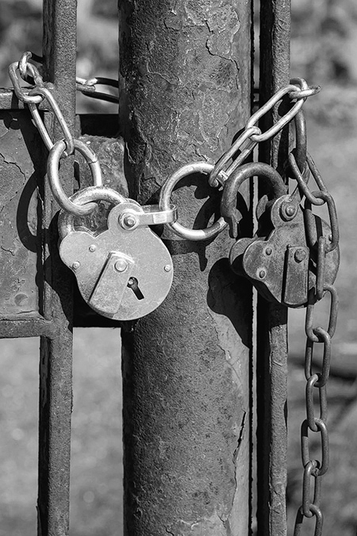 | 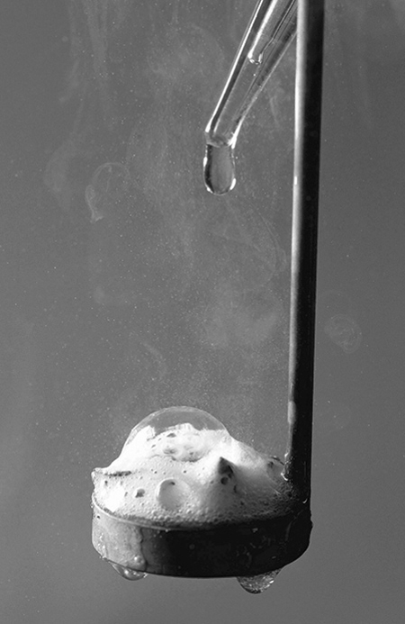

C  D  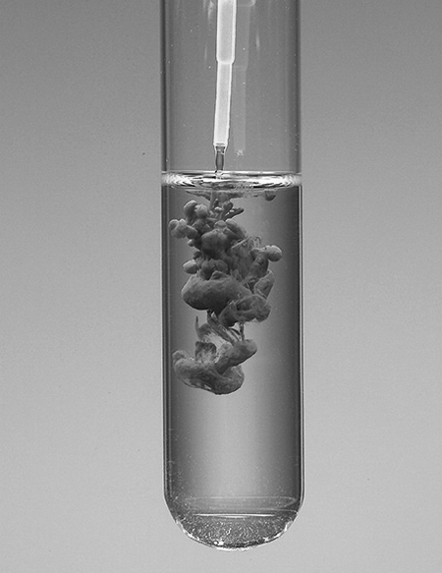 | 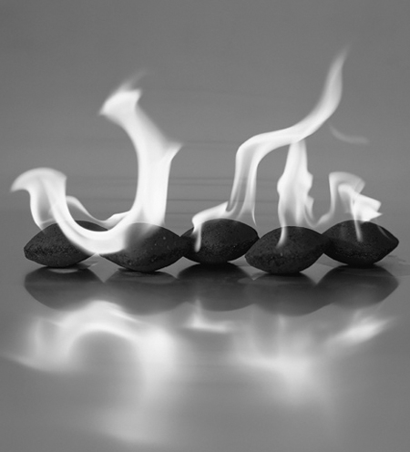
3. Représentez chacune des réactions suivantes à l’aide d’une équation chimique. Précisez l’état
physique de chaque substance.
a) Un atome de zinc solide réagit avec deux molécules d’acide chlorhydrique (HCl) en solution pour former une molécule de dichlorure de zinc (ZnCl₂) en solution et une molécule de
dihydrogène gazeux.
b) Deux atomes de sodium solide réagissent avec deux molécules d’eau liquide pour former
deux molécules d’hydroxyde de sodium (NaOH) en solution et une molécule de dihydrogène
gazeux.
c) La réaction d’une molécule de propane (C₃H₈) gazeux avec cinq molécules de dioxygène
gazeux produit trois molécules de dioxyde de carbone gazeux et quatre molécules de
vapeur d’eau.
d) Lorsqu’on mélange deux molécules de chlorure de sodium (NaCl) en solution avec une
molécule de dinitrate de baryum (Ba(NO₃)₂) en solution, il y a formation de deux molécules
nitrate de sodium (NaNO₃) en solution et d’une molécule de dichlorure de baryum sous
forme de précipité solide.
4. La synthèse de l’eau se fait selon l’équation : 2 H_{2(g)} + O_{2(g)} → 2 H₂O_{(l)}. Si l’on fait réagir 2 g de
dihydrogène avec 16 g de dioxygène, quelle masse d’eau sera formée ? Laissez des traces de
vos calculs.

5. Lorsqu’on fait réagir du magnésium avec de l’acide chlorhydrique, il y a dégagement d’un
gaz : le dihydrogène. Si l’on effectue cette réaction dans un bécher ouvert, que deviendra la
masse du contenu du bécher ? Expliquez votre réponse.
6. Indiquez si chacune des équations suivantes est balancée ou non. Expliquez vos réponses.
a) NA + O₂ → Na₂O₂

Avant la réaction chimique |  | Après la réaction chimique
Réactifs | Nombre d’atomes | Produit | Nombre d’atomes

b) C + O₂ → CO₂

Avant la réaction chimique |  | Après la réaction chimique
Réactifs | Nombre d’atomes | Produit | Nombre d’atomes

c) 2 C₂H₂ + 5 O₂ → 4 CO₂ + 2 H₂O

Avant la réaction chimique |  | Après la réaction chimique
Réactifs | Nombre d’atomes | Produit | Nombre d’atomes

d) CH₄ + 2 CI₂ → CCI₄ + 4 HCI

Avant la réaction chimique |  | Après la réaction chimique
Réactifs | Nombre d’atomes | Produit | Nombre d’atomes
7. Balancez chacune des équations suivantes.
a) Mg + O₂ → MgO

Mg + O₂ | → | MgO

b) Fe + O₂ → Fe₂O₃

Fe + O₂ | → | Fe₂O₃

c) C₃H₈ + O₂ → CO₂ + H₂O

C₃H₈+ O₂ | → | CO₂ + H₂O

d) KOH + H₂SO₄ → K₂SO₄ + H₂O

KOH + H₂SO₄ | → | K₂SO₄ + H₂O

⇒ Les questions 8 à 16 ne s’adressent pas aux élèves du programme ST.

17. Lorsqu’on mélange une solution d’acide chlorhydrique (HCI) avec une solution d’hydroxyde
de potassium (KOH), les deux substances réagissent.
a) De quel type de réaction chimique s’agit-il ?
b) Écrivez l’équation chimique de cette réaction.
18. Dans une réaction de neutralisation acidobasique, qu’arrive-t-il au pH de la solution acide ?
Expliquez votre réponse.

⇒ La question 19 ne s’adresse pas aux élèves du programme ST.
20. Afin d’apprendre à maîtriser les incendies, les pompiers doivent étudier les trois conditions
indispensables à la naissance d’un feu. Quelles sont ces conditions ?
21. Quelle est la différence entre un comburant et un combustible ? Donnez un exemple pour
chacun.
22. Pour chacun des énoncés suivants, indiquez s’il s’agit d’une combustion vive, d’une
combustion spontanée ou d’une combustion lente.
a) Un incendie est provoqué par un chiffon imbibé d’essence.
b) Le fer rouille facilement dans les milieux humides.

c) Il est agréable de se réunir autour d’un feu de camp.
d) Plusieurs variétés de fruits coupés laissés à l’air libre se détériorent rapidement.
23. Qu’est-ce qui distingue la photosynthèse de la respiration cellulaire ? Nommez au moins cinq
différences.
Respiration cellulaire | Photosynthèse
3 les transformations nucléaires (p. 124-131)

⇒ Les questions de cette section ne s’adressent pas aux élèves du programme ST.
QUESTIONS SYNTHÈSES
⇒ Les questions synthèse A, B et D ne s’adressent pas aux élèves du programme ST.
C. La rareté du pétrole et les changements climatiques motivent les scientifiques à chercher des solutions de rechange pour alimenter les voitures. L’une d’entre elles est l’utilisation de la poudre de métal. Par exemple, le zinc réagit avec le dioxygène gazeux en produisant de l’oxyde de zinc solide (ZnO) tout en libérant une grande quantité d’énergie. Les résultats préliminaires sont très prometteurs.
a) Écrivez l’équation balancée de cette réaction.
b) De quel type de transformation chimique s’agit-il ?

c) Normalement, lorsqu’un métal réagit en présence d’oxygène, l’énergie libérée est peu
perceptible. Expliquez pourquoi.
d) Les chercheurs croient que l’utilisation de poudre de métal pour alimenter les voitures serait
moins dommageable pour l’environnement que l’utilisation de l’essence. Expliquez
pourquoi.
E. Préparez votre propre résumé du chapitre 4 en construisant un réseau de concepts.
Diagnostic
1. Pourquoi est-il difficile de se protéger des rayons émis par les éléments radioactifs ? Pourquoi ces rayons sont-ils dommageables pour la santé ?
2. Le césium 137 a une demi-vie d’environ 30 ans. Est-il normal qu’après plus de 20 ans, les taux de radioactivité dans le sol soient encore si élevés ? Expliquez votre réponse.

